Arthur Francisco Mendonça Lima
Bruno Seleguim dos Santos
Guilherme Seleguim dos Santos

ABGK DOJÔ: Sistema para gerenciamento de Dojô de Karatê

Arthur Francisco Mendonça Lima
Bruno Seleguim dos Santos
Guilherme Seleguim dos Santos

ABGK DOJÔ: Sistema para gerenciamento de Dojô de Karatê

Trabalho de Conclusão de Curso apresentado ao Curso Técnico em Desenvolvimento de Sistemas da Etec Dr. José Luiz Viana Coutinho, orientado pelo Prof. Esp. Matheus Galbero Zanetoni, como requisito parcial para obtenção do título de técnico em desenvolvimento de sistemas.

Dedicamos a todos os professores envolvidos durante o
Curso de Desenvolvimento de Sistemas e na realização do TCC.
AGRADECIMENTOS
Agradecemos aos professores da Etec Jales que fizeram parte do nosso ciclo escolar durante esses anos. Queremos agradecer imensamente aos Professores: Matheus Zanetoni, Eduardo Cruz, Yuri Silva, Guilherme Manuel, Wellington Belletti, André Mussato, Fabiana Masson, Mateus Dias, Kênia Alexandra, Pedro Veiga, Rogerio Cruz, entre outros que fizeram parte desta trajetória em nosso Ensino Médio.

“Não faça nada, que de nada sirva...”
Takashi Shigeeda

RESUMO
O corrente Trabalho de Conclusão de Curso (TCC) apresenta o Sistema ABGK Dojô, proposto para cadastro e gerenciamento de um dojô de karate. O software tem como objetivo executar o gerenciamento de novos cadastros, fazer manutenção de usuários, controlar a gestão administrativa da empresa, simplificar o acesso a informações sobre aulas, mensalidades e horário, por meio de linguagens de programação como Typescript, CSS, HTML, além de ligações com banco de dados, biblioteca React e estilizações do sistema com softwares externos como Canva e Inkscape, entre outros aplicativos utilizados no decorrer do mesmo. O trabalho gerou a formação de um sistema, onde foram desenvolvidas para o mesmo, logotipo, design próprio, estruturas de códigos, diagramas UML, para compreensão do programa, além de facilitar e exemplificar o trabalho todo.
Palavras-chave: ABGK Dojô. Software. Gerenciamento. Cadastros. Design. Códigos.

ABSTRACT
This Final Course Project (TCC) presents the ABGK Dojo System, designed for registering and managing a karate dojo. The software aims to manage new registrations, maintain users, control the administrative management of the company, and simplify access to information about classes, monthly fees, and schedules, using programming languages such as Typescript, CSS, HTML, as well as database connections, React library, and system styling with external software such as Canva and Inkscape, among other applications used in the course of the project. The work resulted in the creation of a system, for which a logo, unique design, code structures, and UML diagrams were developed to facilitate understanding of the program and to illustrate the entire project.
Keywords: ABGK Dojo. Software. Managing. Registrations. Design. Code.

LISTA DE ILUSTRAÇÕES
Figura 1 - Tela de Login 13
Figura 2 - Tela de cadastro 14
Figura 3 - Ficha do Aluno 15
Figura 4 - Gráfico 1 16
Figura 5 - Gráfico 2 17
Figura 6 - Gráfico 3 18
Figura 7 - Diagrama de Atores 23
Figura 8 - Casos de Uso do Aluno 24
Figura 9 - Casos de Uso Admin 25
Figura 10 - Casos de Uso Sensei 26
Figura 11 - Diagrama de Classes 27
Figura 12 – Diagrama Entidade-Relacionamento 28
Figura 13 - Logotipo 29
Figura 14 - Tela de Principal 30
Figura 15- Tela de Cadastro 31
Figura 16 - Tela de Login do Aluno 32
Figura 17 - Tela de Recuperação do Código 33
Figura 18 - Tela do Aluno 34
Figura 19 - Tela de Login do Professor 35
Figura 20 - Tela de Turmas 36
Figura 21 – Tela do Painel do Professor 37

LISTA DE ABREVIATURAS E SIGLAS
TCC — Trabalho de Conclusão de Curso
Etec Jales — Escola Técnica Dr. José Luiz Viana Coutinho
HTML — HyperText Markup Language (Linguagem de Marcação de Hiper Textos)
CSS — Cascading Style Sheet (Folha de Estilo em Cascata)
PHP — Hypertext Preprocessor (Pré-processador de Hipertexto)
TI — Tecnologia da Informação
SQL — Structured Query Language (Linguagem de Consulta Estruturada)
JWT — JSON Web Token (Token da Web JSON)
UML — Unified Modeling Language (Linguagem de Modelagem Unificada)
DER — Diagrama Entidade Relacionamento

SUMÁRIO
1 Introdução 10
1.1 Problema de pesquisa 11
1.2 Tema e justificativas 11
1.3 Objetivos 11
1.3.1 Objetivo geral 11
1.3.2 Objetivos específicos 11
2 Desenvolvimento 12
2.1 Cenário atual do mercado 12
2.2 Público-alvo 12
2.3 Soluções semelhantes 13
2.4 Análise e levantamento de requisitos de software 15
2.5 Ferramentas 18
Discussão e resultados 22
3 Considerações finais 38
Referências 38

Introdução
O software desenvolvido tem como principal finalidade ser um sistema gerenciador de um dojô de Karatê com ligação ao banco de dados e utilizando as linguagens de programação HTML, CSS, JavaScript, entre outros.
Abreu e Machado (2012 apud Nascimento; Silva; Moraes, 2016) apresentam que “o que realmente importa é que alguém vai assumir a responsabilidade de entregar algumas funções de TI, como serviços, para alguns clientes e eles não precisam saber como funciona; simplesmente vão usar”
Abaixo aborda-se os problemas de pesquisa, onde será explicado uma série de fatores que foram encontrados e pesquisados sobre este tema, além de prever possíveis soluções para serem resolvidas no sistema.
Após será apresentado o tema Karatê como ponto principal do software para contextualizar o porquê deste tema e as características que fizeram nos aproximarmos dessa ideia.
Em sequência os objetivos gerais e específicos onde serão tratados os mesmos de forma detalhada e explícita todos os conceitos que tentamos construir, modificar ou acrescentar.
Ao longo das aulas foram observados diversos desafios que enfrentaríamos para finalização do projeto, e foram percebidos fatores que deveriam ser melhorados e assim progredir no projeto, desde a criação inicial do projeto nos primeiros códigos, em ligações com o banco de dados, nas escritas de linguagens HTML e nas demais, na hora de elaborar a logo do sistema, em diagramas feitos na sala de aula e em partes do trabalho feitas em casa, sempre tentando se empenhar em criar um projeto bom, que ajude a fechar os estudos, e futuramente transformar em um projeto melhor e mais estruturado para finalmente ser concluído de forma realmente prática.
Além disso, este projeto ajudará a nos preparar para uma faculdade e posteriormente o mercado de trabalho, trazendo soluções para facilitar o gerenciamento de sites.
O software de gestão escolar é um sistema que integra todas as informações da instituição e oferece diversos recursos para gerenciar o negócio com eficiência. No caso das escolas, há uma série de processos que exigem organização e controle: gestão pedagógica e acadêmica, controle de frequência, pagamento e cobrança de mensalidade, relacionamento com os alunos e pais, etc.
Ao adotar uma solução digital no seu colégio, você consegue automatizar as tarefas do dia a dia e tomar decisões embasadas em dados para melhorar a gestão. Na secretaria, por exemplo, todas as informações dos alunos como documentação, notas, faltas e gráficos de aproveitamento estarão centralizadas e acessíveis no mesmo sistema (ANDRADE, 2024).

Problema de pesquisa
Foi observada a precarização de um software para o gerenciamento de alunos e inscrição a uma instituição, então se teve a ideia de pesquisar mais afundo sobre este projeto, e navegando por vários sites e modelos diferentes, o grupo encontrou dificuldades de obter este tipo softwares com esse intuito, e gerou esta ideia para o sistema do TCC que estamos produzindo.
O objetivo é resolver o problema, de uma forma mais específica por agora, para finalização do curso, que poderá ser atualizado para futuros projetos, e quem sabe ele se tornar realmente funcional a algum Dojô da cidade ou de algum outro local.

Tema e justificativas
O tema foi sugerido pelo nosso colega de trabalho Arthur, que pratica Karatê a vários anos. Através de pesquisas realizadas o grupo percebeu a ausência de softwares que gerenciam uma escola, e então se teve a ideia de adaptar este modelo, pensando neste tema para gerenciar um dojô de karatê, com o intuito de desenvolver um site que gerencia inscrições e pagamentos dos alunos inscritos.

Objetivos

Objetivo geral
Ter como o objetivo principal gerenciar os alunos inscritos no Dojô ABGK.

Objetivos específicos
- Utilizar linguagens de programação;
- Conectar com banco de dados;
- Estilizar o projeto;
- Trazer conhecimento sobre a Arte Marcial;
- Mostrar como a linguagem de programação se adapta a diferentes temas;

Desenvolvimento
Nesse capítulo irá ser abordado o atual que se foi pesquisado e indicar o público alvo deste projeto, além de ser citado soluções semelhantes de outros TCCs que vimos e imagens para visualização do mesmo. Após uma pesquisa será realizada para melhor levantamento de ideias e opiniões, assim buscando dados e possíveis melhoras a serem feitas no sistema.
Também será exibida as ferramentas que foram utilizadas para a criação, estruturação, design do sistema, e aplicativos que foram utilizados para completar o projeto. Em seguida aparecerá as ilustrações que foram tiradas do programa, para representar banco de dados, diagrama de atores, casos de uso, classes, e algumas figuras mostrando o site até aquele momento.

Cenário atual do mercado
Segundo o Verified Market Reports (2023), o mercado de sistemas de gerenciamento de sala de aula está passando por um crescimento robusto, impulsionado pela crescente adoção de tecnologia em instituições educacionais.
A partir destas informações encontradas foi possível ter uma base do que seria visível futuramente, assim gerando impactos positivos no decorrer do trabalho, mesmo o propósito da pesquisa ter sido levemente distinto do tema do projeto, é praticável aplica-lo nele.

Público-alvo
Tem como público-alvo professores, secretários, gestores que trabalham em um dojô de karatê, que procuram um software para ter um gerenciamento eficiente e de fácil usabilidade aos usuários, igualmente ajudando seus alunos que desejam essa utilização facilitada, para assim ajudar todas as partes que buscam praticidade e solução para esses assuntos, tendo melhor organização e funcionamento.

Soluções semelhantes
A seguir as telas de soluções semelhantes, e as funções que serão replicadas neste site, para melhor complemento do sistema e funcionamento aperfeiçoado.
Nascimento e Machado (2016) dizem que nesse sentido, no intuito de auxiliar uma organização educacional, apresenta-se o presente sistema denominado SIGUE.
No sistema deles foram aplicadas a linguagem de programação Java, que mais adiante será apresentada, e o banco de dados, no caso a seguir foi o MySQL.
A imagem a seguir mostra uma tela de login onde se entra com o usuário e senha, preenchidos em dois campos de texto, e um botão para enviar, caso ele não tenha um cadastro, ele pode clicar no link abaixo cadastre-se, também se vê a logo do sistema deles e um plano de fundo referenciando uma sala de aula.
Figura 1 - Tela de Login
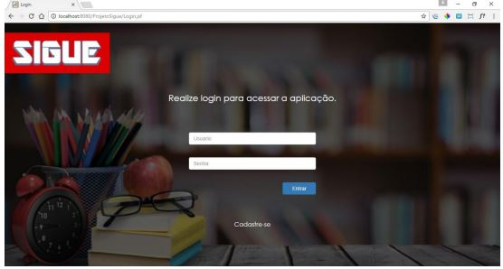
Fonte: Nascimento, M.; Silva, R.; Moraes, S. (2017).
Nesta figura observa-se uma tela de cadastro, onde foi referenciada através do link visto na página de login, onde estava escrito cadastre-se.
Observa-se a mesma estilização de fundo vista na tela inicial, além de novos campos para se inserir nome, login, senha e confirmar senha, e dois botões, um de cancelar e o outro de confirmar, para enviar o cadastro e salvar os dados para o acesso.
Figura 2 - Tela de cadastro
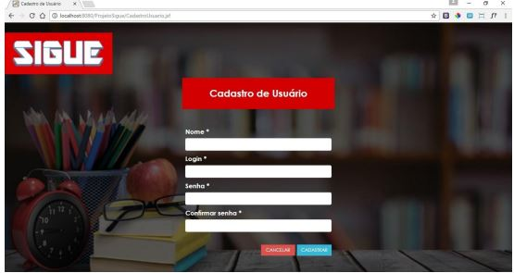
Fonte: Nascimento, M.; Silva, R.; Moraes, S. (2017).
De acordo com Santos (2023), o perfil do professor e da gestão possui funcionalidades para exibir e editar informações, sendo que o atalho de turmas estará disponível apenas para os professores.
Ele utilizou o banco de dados MongoDB, estrutura Node.JS junto, foi colocado em uso pacotes de dependências como Express, React, Bootstrap e JWT, levando a funções mais aprofundadas no decorrer.
No geral, esse projeto exemplifica a tela de login e cadastro que foi criada no projeto atual, incorporado com outro tipo de linguagem, além de funções e designs diferentes, mas com um intuito semelhante.
Esta imagem, retirada de outro projeto, representa uma ficha técnica com informações do usuário que está ativo no momento, e essas informações podem ser editadas, além disso, é possível ver uma imagem do usuário e a turma em que ele está, no canto esquerdo superior da tela vemos o nome do sistema, logo abaixo a imagem escolhida pela pessoa, e botões de início e a página acionada meus dados, por fim, um botão de sair, para efetuar o logout da conta utilizada.
Figura 3 - Ficha do Aluno
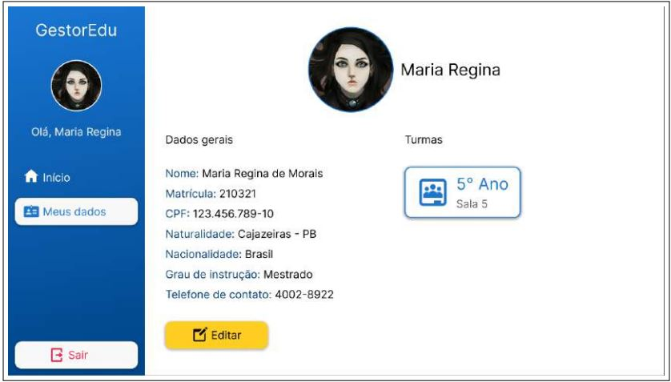
Fonte: Santos, J. (2023).
Essa tela oriunda de outro software, gera uma base para alguns mecanismos que seriam implementados mais para frente, por se tratarem de outra pagina do sistema, mas com uma base de estilização semelhante ao contexto aplicado no projeto.

Análise e levantamento de requisitos de software
Segundo Ian Sommerville no livro Engenharia de Software (2011, p.57):
Os requisitos de um sistema são as descrições do que o sistema deve fazer, os serviços que oferece e as restrições a seu funcionamento. Esses requisitos refletem as necessidades dos clientes para um sistema que serve a uma finalidade determinada, como controlar um dispositivo, colocar um pedido ou encontrar informações. O processo de descobrir, analisar, documentar e verificar esses serviços e restrições é chamado engenharia de requisitos (RE, do inglês requirements engineering).
Para melhor alcance do trabalho, foram realizadas pesquisas elaboradas na plataforma Google Forms, permitindo a criação de formulários para compartilhar e assim coletar informações sobre o que as pessoas pensam sobre o assunto e possíveis soluções para temas a serem tratados.
A primeira pergunta estaria relacionada à o que as pessoas acham de um site que gerencie uma escola, foi preferível fazer esta questão relacionada a uma instituição escolar normal, pela facilidade em entender o tema, mas o intuito seria um dojô de karatê.
Figura 4 - Gráfico 1
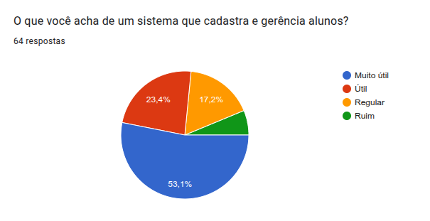
Fonte: Do próprio autor, 2025.
Através dessas respostas, foi percebido que é um tema que várias pessoas acham muito útil, e seria mais direto de ver informações simples e relevantes, de modo simples e acessível ao público alvo em geral.
A segunda pergunta tem o intuito de buscar a informação relacionada a qual a frequência eles utilizam um site que precisam de criar uma conta e fazer login para acessar os recursos disponíveis no software.
Figura 5 - Gráfico 2
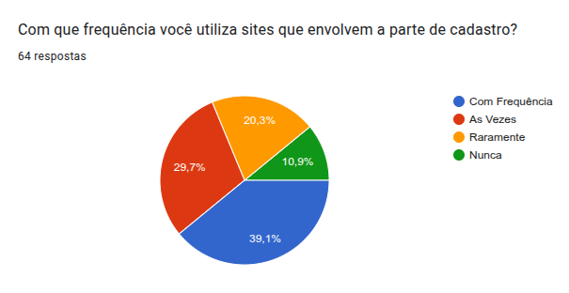
Fonte: Do próprio autor, 2025.
Após os resultados alcançados no gráfico acima, foi comprovado que sites com páginas de cadastro e login estão presentes na vida cotidiana da população cada vez mais, e assim propor um software onde seria praticáveis ações sem muitas informações complexas sobre funcionalidades que estão presentes no dia a dia digital.
Por último a terceira pergunta seria mais pessoal onde a pessoa responderia qual a opinião dela em relação a este tipo de software.
Figura 6 - Gráfico 3
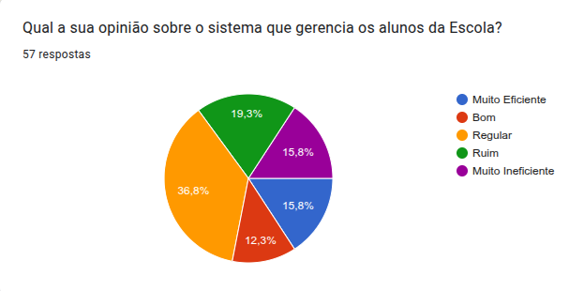
Fonte: Do próprio autor, 2025.
Essa pergunta foi mais voltada aos alunos da escola, para ter ideia de como o sistema escolar funciona atualmente, mesmo que sejam temas diferentes, utilizando como base para melhorar esse projeto final.
Após as perguntas criadas e respondidas, foi gerado uma ideia de como seria criado, e com que facilidade as pessoas entenderiam o intuito do software, deixando-o mais simples e prático ao público alvo, agradando as partes que se interessarem no objetivo final.

Ferramentas
As ferramentas utilizadas foram Inkscape, que é um software profissional de edição e criação de imagens vetoriais. Ele é uma alternativa livre e gratuita ao Adobe Illustrator e ao CorelDraw (TECHTUDO, 2023). Usado para estilização e elaboração do logo.
O Microsoft Visual Studio Code é um editor de código gratuito, poderoso e leve para Windows, macOS e Linux. Baseado em código aberto, é altamente personalizável com mais de 25.000 extensões, para cada desenvolvedor e cada linguagem de programação (MICROSOFT LEARN, 2025). Ele foi usado na construção das estruturas de códigos do sistema.
DBeaver é uma ferramenta de banco de dados universal, gratuita e de código aberto para desenvolvedores e administradores de banco de dados (DBEAVER, 2025). Banco de dados DBeaver, aplicado para armazenamento dos dados de cadastro de usuários e informações adicionais ligadas ao funcionamento do sistema.
SQLite é um dos bancos de dados relacional mais conhecidos, por ser capaz de criar uma estrutura com um banco de dados embutido. Funciona basicamente como um servidor próprio e independente, já que o Sistema de Gerenciamento de Banco de Dados ou SGBD, pode ser executado na mesma instância – eliminando assim as consultas e processos separados (HOSTGATOR, 2022). Foi usado como uma extensão para visualização prévia do banco através do Visual Studio Code, podendo ser acessado para ver dados de forma mais organizada e rapidamente.
Astah UML é uma ferramenta leve de diagramação UML. Com integração de código-fonte e uma biblioteca robusta de plug-ins, Astah UML é perfeito para quem está começando a criar diagramas UML (ASTAH, 2025). Ele foi importante na criação dos diagramas para elaborar a sequência do projeto e as bases para seguir as outras funcionalidades como banco de dados.
Em 2005 foi desenvolvida uma ferramenta de código aberto e totalmente gratuita voltada para ensino de modelagem de banco de dados relacionais (BRMODELO, 2020). A ferramenta BrModelo foi essencial para modelagem do diagrama DER no site, para colaborar de forma geral.
Também foram necessárias linguagens de programação como HTML (Hyper Text Markup Language), HTML é uma linguagem de marcação usada na criação e estruturação de páginas da web que são exibidas por navegadores, como o Google Chrome, Microsoft Edge e Firefox. Os códigos HTML são fundamentais para a existência de sites, já que são os responsáveis pela organização do conteúdo que será exibido ao usuário. HTML significa HyperText Markup Language, ou Linguagem de Marcação de Hipertexto, em tradução para o português (TECNOBLOG, 2025). Foi fundamental na estruturação dos blocos de código, para gerar funcionalidades e técnicas para elaboração da página como um todo.
O CSS (Cascading Style Sheets) é um padrão que define como os dados são apresentados no navegador. Enquanto o HTML fornece informação sobre a estrutura de um documento, o CSS indica o aspecto que ele deve ter: a fonte, o fundo, o texto, as cores dos links, as margens e a disposição dos objetos na página (EBAC, 2025). Auxiliou na aparência do site, como cores de letras, fundo, tamanho de imagens, fontes, criação de disigns ao longo do sistema, assim tornando o mesmo mais atraente além de ser mais fácil de compreender por serem organizados de maneira mais visível.
Ademais aplicou-se o Bootstrap, um framework front-end que fornece estruturas de CSS para a criação de sites e aplicações responsivas de forma rápida e simples. Além disso, pode lidar com sites de desktop e páginas de dispositivos móveis da mesma forma (ALURA, 2021). Foi aproveitado desta ferramenta para criação da página inicial do sistema e no decorrer dele, afim de construir um padrão já presente nesse framework, o qual se tornou mais simples e prático no decorrer do tempo.
Aproveitando o assunto pode-se citar o JavaScript, é uma linguagem de programação usada por desenvolvedores para fazer páginas interativas da Internet. As funções de JavaScript podem melhorar a experiência do usuário durante a navegação em um site, como, por exemplo, desde a atualização do feed na página da mídia social até a exibição de animações e mapas interativos (AWS, 2024). Trabalhou em conjunto com o Bootstrap no software, proporcionando diversas funcionalidades junto com estruturas que ambos trabalham e executam muito bem.
TypeScript é um superconjunto de JavaScript que adiciona digitação estática opcional e recursos avançados ao JavaScript. Foi desenvolvido pela Microsoft e lançado inicialmente em outubro de 2012. Desde o seu lançamento em 2012, ele ganhou rapidamente ampla adoção na comunidade de desenvolvimento web. (KINSTA, 2025). Ele foi utilizado principalmente para proporcionar a construção do backend, ligação com o banco de dados, assim fazendo registro e armazenamento de informações enviadas pelos usuários no front-end, nele foram construídos estruturas e blocos de códigos para validação de dados que foram transportados para os diferentes lugares utilizados.
O React é conhecido como uma biblioteca de JavaScript utilizado para a criação de user interfaces (UI), ou interfaces do usuário em português. O React é uma das principais bibliotecas utilizadas hoje em dia no desenvolvimento web front-end, que é a parte de qualquer aplicação que interage com o usuário (EBAC, 2025). Aplicado no site em contexto frontend para harmonia visual e de estruturas mais preparadas para o usuário, assim o deixando atraente a eles.
Vite é uma ferramenta de construção de projetos de frontend que se destina a oferecer uma experiência de desenvolvimento mais rápida e leve para projetos de web modernos (VITE, 2024). Ele trabalha em conjunto com o React, fornrcendo um ambiente veloz no projeto e carregando as estruturas de códigos, facilitando o geral, ademais colaborando para um visual inovador e bonito.
O Node.js é um ambiente de execução do código JavaScript do lado servidor (server side), que na prática se reflete na possibilidade de criar aplicações standalone (autossuficientes) em uma máquina servidora, sem a necessidade do navegador (ALURA, 2025). Partiu de fundamento para receber dados do frontend como login, cadastro e pagamento, e processa-los para armazenamento no banco de dados aplicado, tornando possível também o React ter sua função de todo desenvolvida.
Tendo sua versão inicial lançada no ano de 2010, o Express.js (ou somente Express) é um Framework para o desenvolvimento de aplicações JavaScript com o Node.js. De código aberto, sobre a licença MIT, o Express.js foi desenvolvido para otimizar a construção de aplicações web e APIs, tornando-se um dos Frameworks mais populares da internet e que utiliza o Node para execução do javascript como linguagem de back-end.O Express.js é um Framework rápido e um dos mais utilizados em conjunto com o Node.js, facilitando no desenvolvimento de aplicações back-end e até, em conjunto com sistemas de templates, aplicações full-stack (TRINAWEB, 2025). Ajudou a receber e responder as requisições vindas do React, conexão e manipulação do banco de dados, proteção de rotas verificando o login e o tipo de usuário, por fim, ajudando em regras do sistema como cadastro de alunos, listar alunos, registrar pagamentos, entre outros.
O software Canva, é uma conceituada ferramenta online para edição de imagens e designs em geral, sendo muito utilizada em várias partes do mundo (HOSTGATOR,2025). Ela foi utilizada para fazer imagens de diversos objetivos, que serão colocadas mais à frente no projeto.
Essas ferramentas foram todas muito importantes para todo o site, assim viabilizando as ideias que tivemos, e gerando novas possibilidades para outros conteúdos a serem aplicados no software.

Discussão e resultados
A seguir algumas imagens que mostram os resultados obtidos por enquanto neste projeto, como as telas do software, os diagramas UML (Unified Modeling Language, ou Linguagem de Modelagem Unificada) e DER (Diagrama Entidade-Relacionamento) e pôr fim a logo.
Começando pelos diagramas UML, inicialmente pelo de atores, onde pode se ver dois tipos de usuários se resumindo a um usuário final, sendo os mesmos aluno e administrador. Neles a uma ligação chamada de associação, que os liga mostrando as características que mais a frente serão apresentadas no diagrama de classe.
Sobre o Diagrama de Atores, Gilleanes T. A. Guedes na 2º edição do seu livro UML 2 Uma Abordagem Prática (2009, p. 193):
Os atores modelados neste diagrama são instâncias dos atores declarados no diagrama de casos de uso, representando entidades externas que interagem com o sistema e que solicitam serviços, gerando, assim, eventos que iniciam processos. Esses atores costumam ser apresentados como bonecos magros idênticos aos usados nos diagramas de casos de uso, porém, contendo uma linha de vida.
Figura 7 - Diagrama de Atores
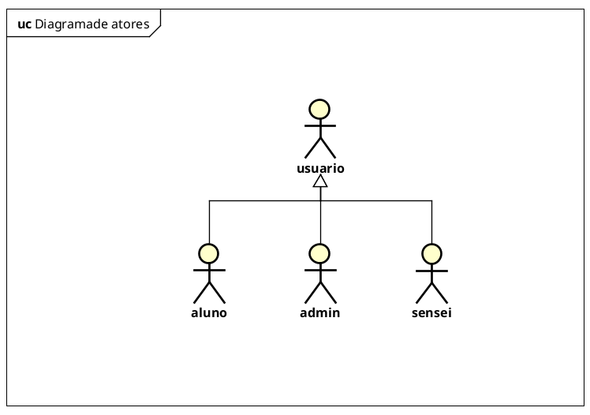
Fonte: Do próprio autor, 2025.
O segundo diagrama feito foi o de casos de uso do aluno, sendo disponibilizado para efetuar login, se já tiver conta, ou cadastrar-se se não tiver conta, após isso a tela inicial será carregada, poderá ser feito a visualização das aulas, o pagamento e também efetuar o logout, as setas escritas include, são obrigatórias ao sistema, já as extend, são telas que o aluno escolhe se vai acessar.
O Diagrama de Casos de Uso, de acordo com Gilleanes T. A. Guedes na 2º edição do seu livro UML 2 Uma Abordagem Prática (2009, p. 30-31):
O diagrama de casos de uso é o diagrama mais geral e informal da UML, utilizado normalmente nas fases de levantamento e análise de requisitos do sistema, embora venha a ser consultado durante todo o processo de modelagem e possa servir de base para outros diagramas. Apresenta uma linguagem simples e de fácil compreensão para que os usuários possam ter uma ideia geral de como o sistema irá se comportar. Procura identificar os atores (usuários, outros sistemas ou até mesmo algum hardware especial) que utilizarão de alguma forma o software, bem como os serviços, ou seja, as funcionalidades que o sistema disponibilizará aos atores, conhecidas nesse diagrama como casos de uso.
Figura 8 - Casos de Uso do Aluno
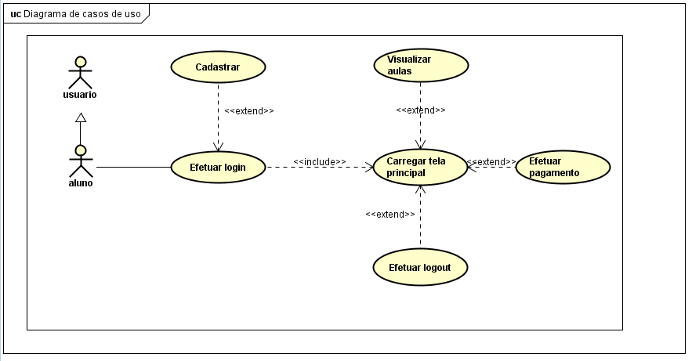
Fonte: Do próprio autor, 2025.
O terceiro foi o diagrama de casos de uso do administrador, que é semelhante à o do usuário, porém não está disponível na página para cadastrar um novo admin, sendo somente possível pelo banco de dados, para evitar os conflitos, ou contas criadas de forma errada. Na tela principal, temos ações possíveis pelo administrador definidas como abrir página de controle, gerenciar alunos e efetuar logout.
Figura 9 - Casos de Uso Admin
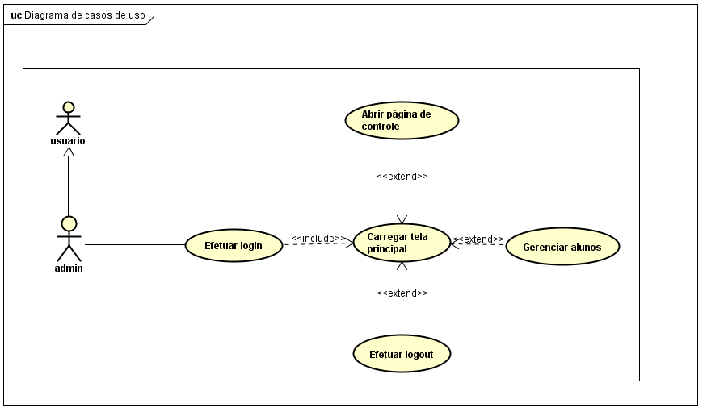
Fonte: Do próprio autor, 2025.
O quarto é o diagrama de casos de uso do sensei, que é semelhante à ambos os anteriores, e também não está disponível na página de cadastrar um novo sensei, sendo somente acessível pelo banco de dados. Ao efetuar login, ele pode fazer a chamada da aula que será ministrada, assim como definir o tema dela através da aba preparar aula, e por fim, efetuar o logout.
Figura 10 - Casos de Uso Sensei
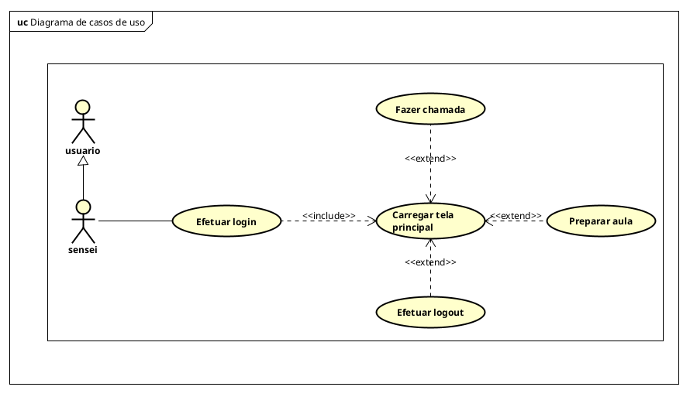
Fonte: Do próprio autor, 2025.
Falando um pouco do último diagrama UML, que foi o diagrama de classes, por ele foi viável a continuação do diagrama DER e criação do banco de dados no pgadmin. Ele contém os atributos presentes nas classes que futuramente seriam colocadas no banco de dados, assim facilitando a produção do mesmo. Essas classes no geral seriam como tabelas no banco de dados, e as ligações variando entre 1 para N, por fim o sistema de herança representado pelas classes aluno e admin, que recebem os atributos da classe usuário.
O Diagrama de Classes conforme Gilleanes T. A. Guedes na 2º edição do seu livro UML 2 Uma Abordagem Prática (2009, p. 31):
O diagrama de classes é provavelmente o mais utilizado e é um dos mais importantes da UML. Serve de apoio para a maioria dos demais diagramas. Como o próprio nome diz, define a estrutura das classes utilizadas pelo sistema, determinando os atributos e métodos que cada classe tem, além de estabelecer como as classes se relacionam e trocam informações entre si.
Figura 11 - Diagrama de Classes
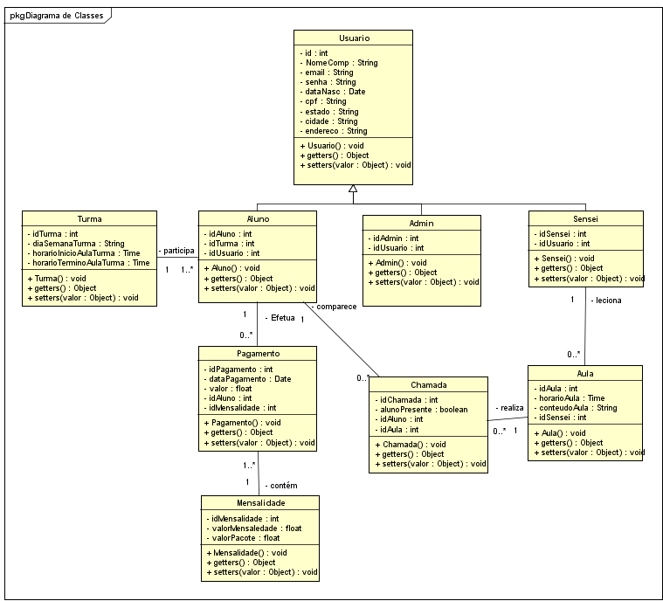
Fonte: Do próprio autor, 2025.
Agora será apresentado o modelo DER, que serve para a modelagem do banco de dados, e foi muito importante para continuação do projeto, pois a partir dele foi mais facilitado a criação e solução de problemas para execução do banco de dados. Ele se torna bem semelhante ao diagrama de classes visto a cima no UML.
Figura 12 – Diagrama Entidade-Relacionamento
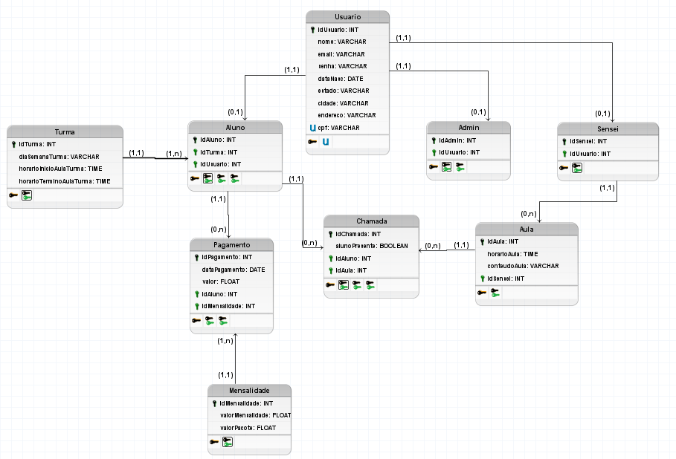
Fonte: Do próprio autor, 2025.
Falando sobre o logotipo, foi feito no Inkscape, já citado nas ferramentas, teve como intuito de simbolizar um karateca, efetuando um movimento, ele está colorido no tom preto, e as letras abaixo também, que expressa a maturidade alcançada com anos de prática, ao fundo vemos um pôr do sol representado parcialmente pela coloração amarela, e em predominância a cor vermelho, que completa o pôr do sol e tem a simbologia relacionada a parte da bandeira do Japão.
Figura 13 - Logotipo

Fonte: Do próprio autor, 2025.
Por fim as imagens iniciais do nosso sistema, elas estão em fase inicial, podendo ser modificadas ou não, mas elas já estão funcionando do jeito que foi buscado.
A tela de login, foi a primeira a ser feita, e é composta por diversos códigos HTML, e CSS, ela foi estilizada dessa forma para trazer um estilo mais fácil de entender o intuito, pode-se ver um texto onde sinaliza que você está na tela de login, e a frente o nome do site, abaixo vemos os e-mail e senha, sendo informados neles os dados, e logo após um botão de enviar, se os dados forem informados de forma correta, o sistema liberará o acesso a tela principal, entretanto se estiverem errados aparecerá uma mensagem na barra de pesquisa do navegador escrito erro.
Abaixo o usuário encontra links de cadastro, que leva a página para criar uma conta caso o usuário não tenha login, um link de criar login, que ainda não está pronto.
Figura 14 - Tela de Principal
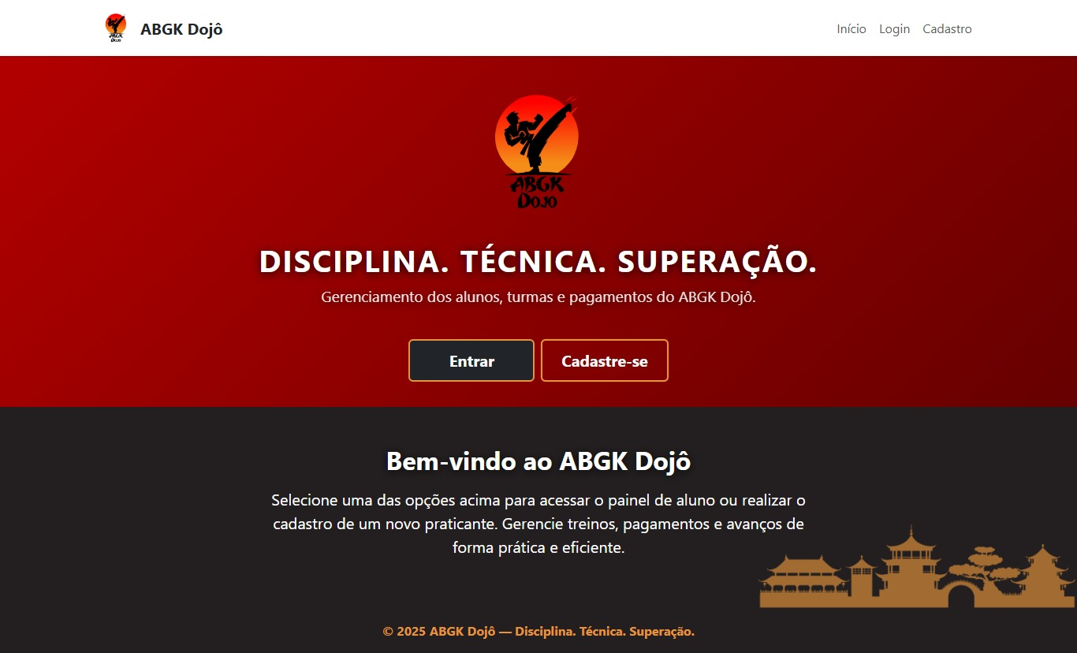
Fonte: Do próprio autor, 2025.
A primeira tela do site se trata de uma página inicial sendo à primeira vista pelo usuário, que tem as opções de entrar se já tiver uma conta criada, ou cadastrar-se se nunca teve uma conta no software, ambos os botões levam as distintas telas que foram desenvolvidas para essas situações.
Bem no início do site pode-se ver um padrão que se repete no decorrer do sistema, assim mantendo um ambiente mais fácil de entender, e no rodapé, uma mensagem de boas-vindas, um texto de explicação, uma arte, e para complementar o aviso de copyright do software.
Figura 15- Tela de Cadastro
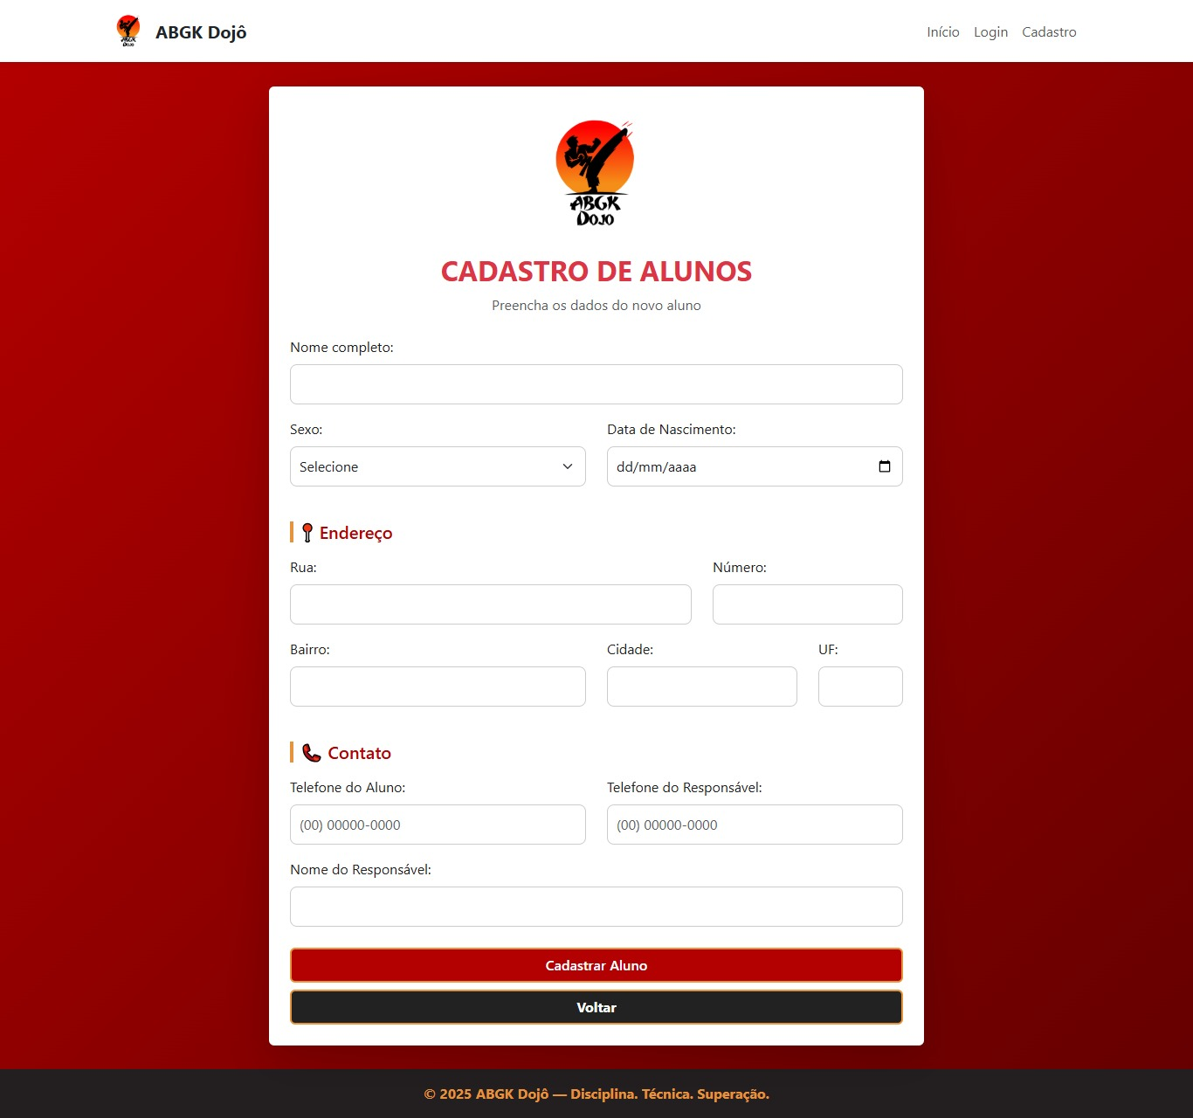
Fonte: Do próprio autor, 2025.
A tela de cadastro vista agora requer que o aluno ocupe todos os campos sem deixar nenhum em branco, pois se deixar, irá aparecer uma mensagem para preenche-los por completo
Os campos telefone do aluno e telefone do responsável possuem máscara para serem completos com êxito, sem erros.
Em seguida, clicar no botão cadastrar, se todas as informações estiverem corretas, serão enviadas até o banco de dados, possibilitando o login na página apresentada a frente.

Figura 16 - Tela de Login do Aluno
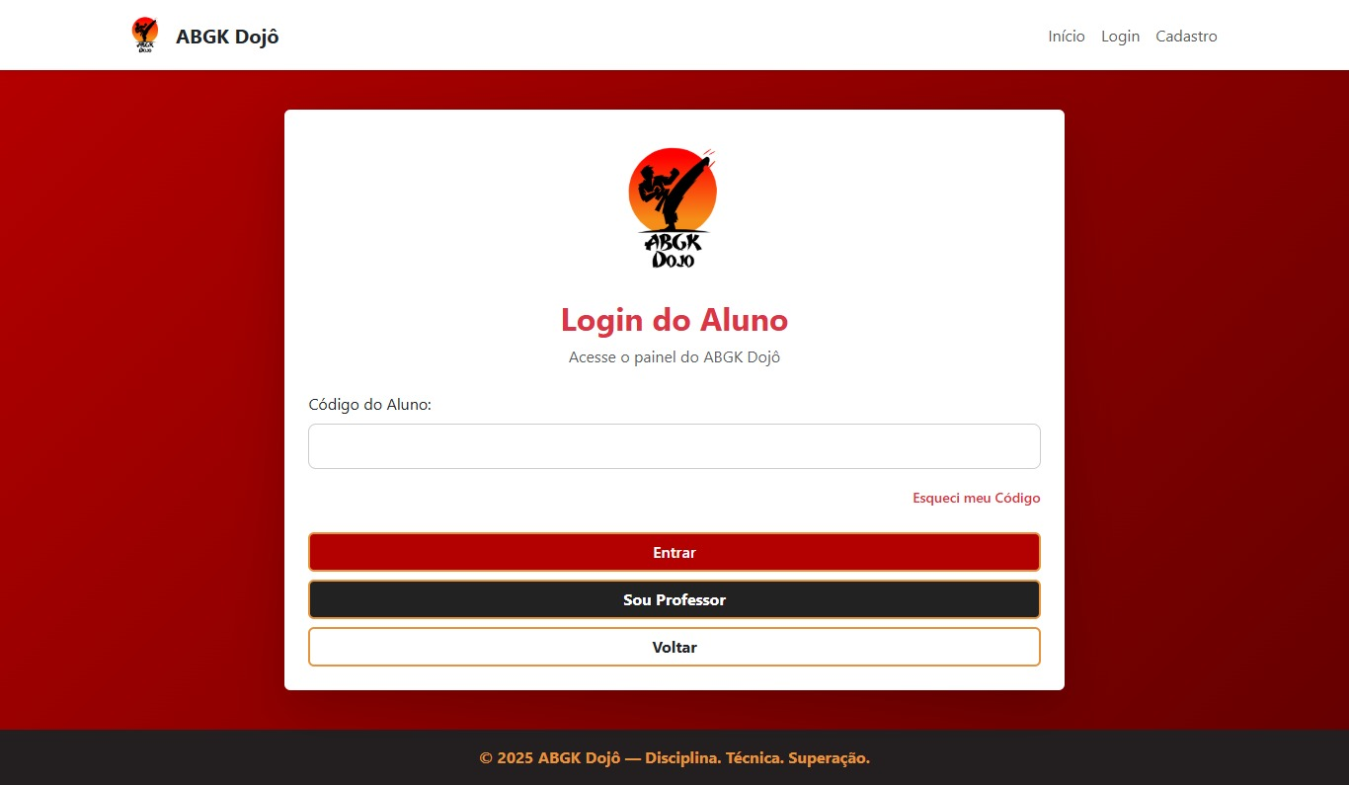
Fonte: Do próprio autor, 2025.
Esta tela do site, remete a página de login do aluno, acessada por links visto na parte superior, no navbar, onde encontra-se mais duas telas, sendo elas início e cadastro.
Nesta página o usuário deve preencher o campo código do aluno e clicar em entrar, se o código estiver certo ele será redirecionado a tela inicial, se o código estiver incorreto ou inválido, o acesso não será possível. Mais abaixo observa-se um botão escrito sou professor, nele o usuário é encaminhado ao login do professor, ademais, outro botão escrito voltar, que se for acionado a pessoa volta a página inicial.
Também há um link abaixo do código do aluno, a caso tenha esquecido, ele remanejado a interface de recuperar id.
Figura 17 - Tela de Recuperação do Código
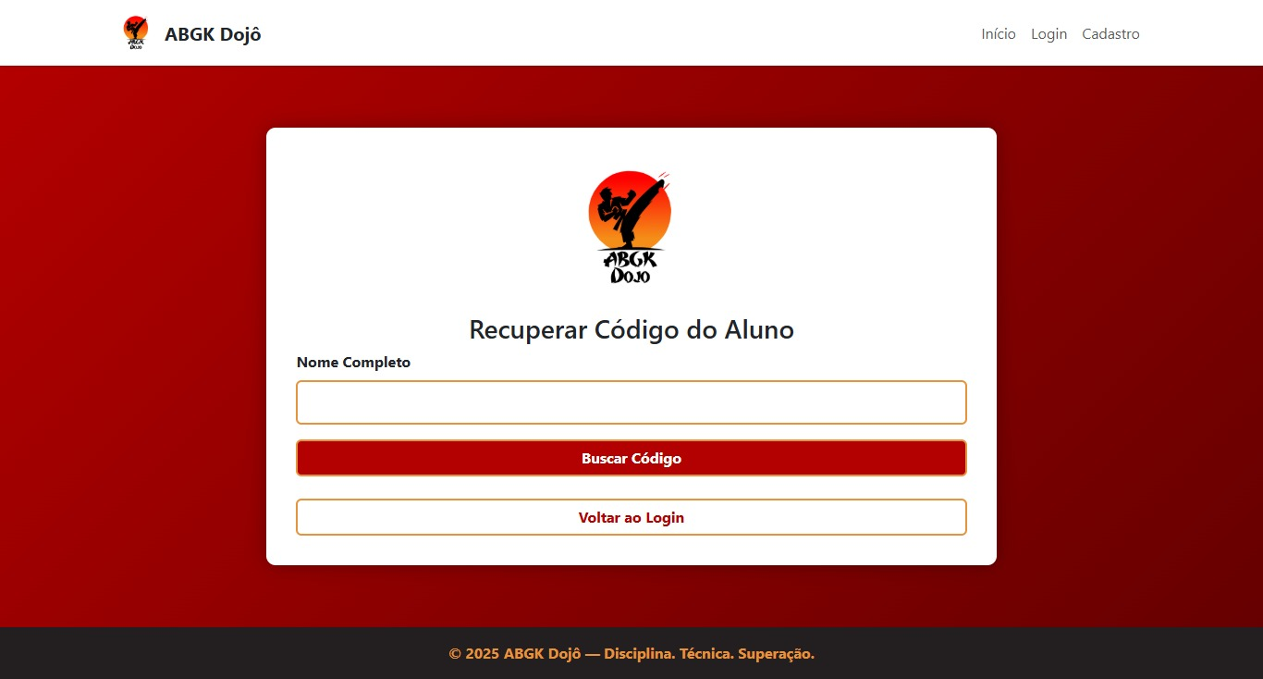
Fonte: Do próprio autor, 2025.
A imagem acima representa a tela de recuperação de código do aluno, onde é facilmente entendível, o usuário preenche o espaçamento nome completo, e pressiona o botão buscar código, se o nome estiver correto e o backend encontrar ele no banco de dados, aparecerá uma mensagem abaixo do buscar código e mostrará qual o código do aluno, caso o nome esteja errado aparece uma mensagem de usuário não encontrado. Além de se não for informado o nome da pessoa, será impossível fazer a busca, e irá surgir uma avisando a ele sobre preencher corretamente o campo.
Logo abaixo, uma outra área clicável, transcrito voltar ao login, que se auto explica, e redireciona o aluno a página de login dele.
Figura 18 - Tela do Aluno
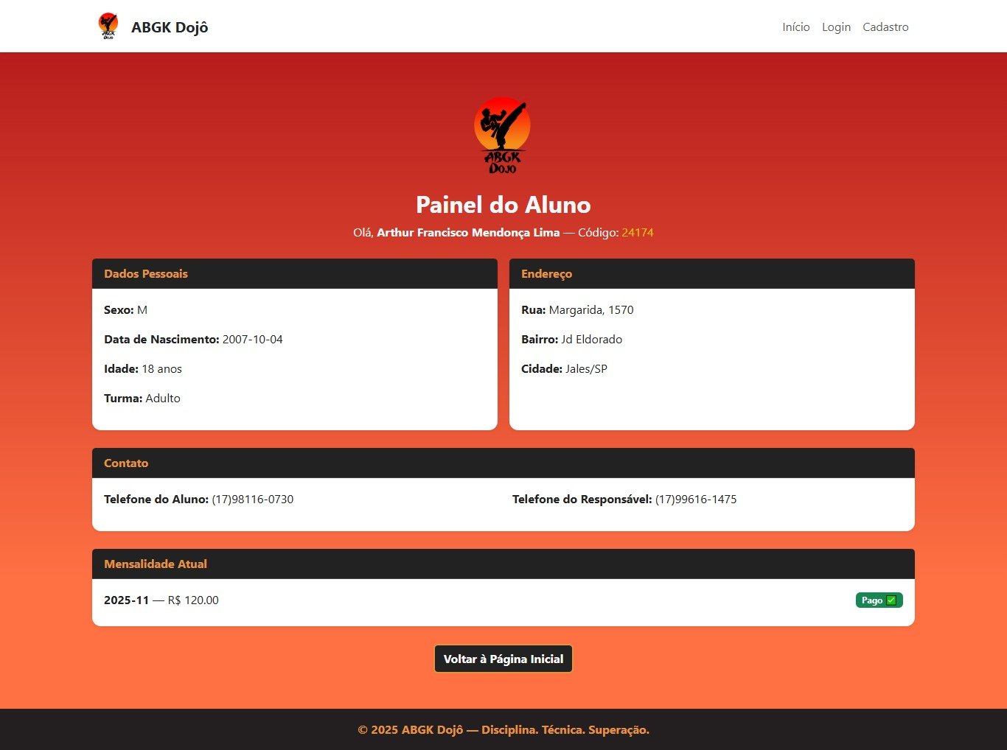
Fonte: Do próprio autor, 2025.
Essa tela do site é acessada pelo login realizado com sucesso pelo aluno, nele ele pode ver suas informações pessoais, endereço, além de ter acesso se já foi pago sua mensalidade ou está atrasada
Após a área de mensalidade, observa-se o botão de voltar para à página inicial, que devolve o aluno de volta ao menu principal do sistema.
Figura 19 - Tela de Login do Professor
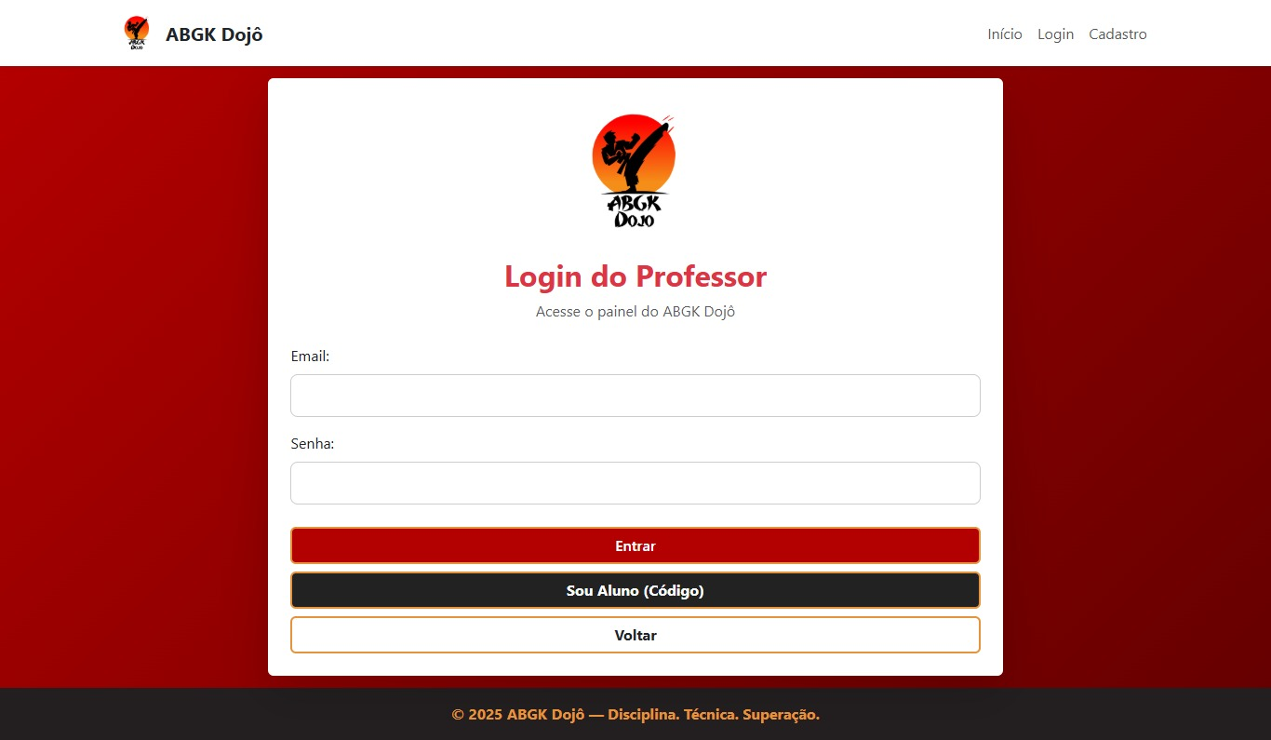
Fonte: Do próprio autor, 2025.
A interface de login do professor pede informações que ele informou para os desenvolvedores, porque não é disponível a qualquer pessoa se cadastrar como professor.
Os campos que se encontram são e-mail e senha, diferentemente do aluno, o professor não pode recuperar a senha pelo website, só com algum administrador do sistema, para evitar possíveis confusões.
Figura 20 - Tela de Turmas
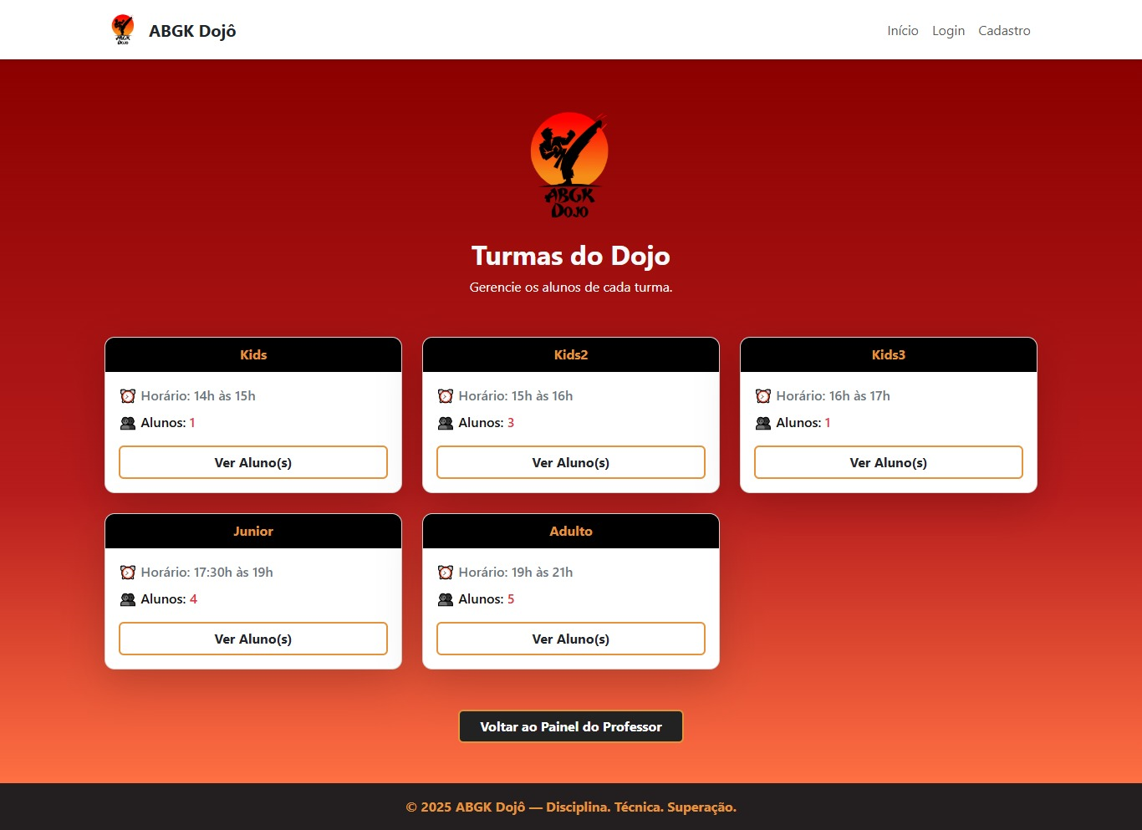
Fonte: Do próprio autor, 2025.
A imagem acima representa uma tela de visão geral das turmas que os professores tem, onde cada card mostra o nome das turmas, a quantidade de alunos por turma, o horário de início e término delas, e ao clicar em ver alunos, aparece um pop-up com a listagem dos alunos selecionados a partir de suas idades para cada turma
Figura 21 – Tela do Painel do Professor
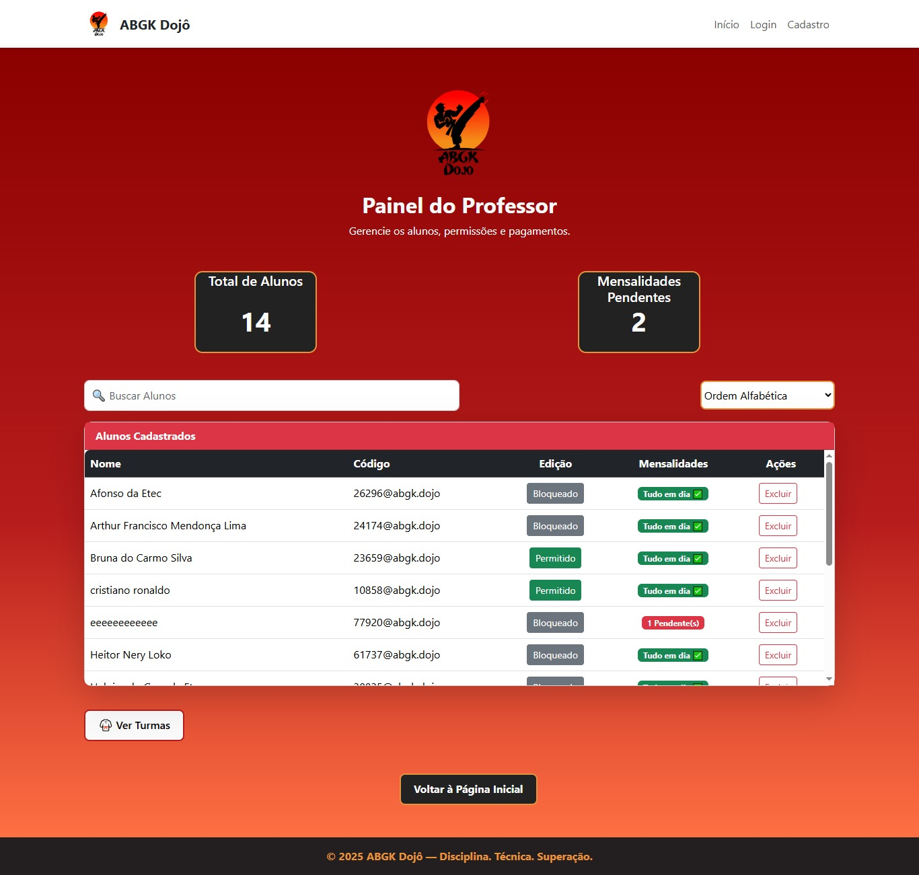
Fonte: Do próprio autor, 2025.
A última imagem mostra o painel do professor, que é acessado depois do login do mesmo. Ela segue o mesmo padrão de estrutura já visto no navbar e na parte inferior no botão de voltar.
Ela traz o número total de alunos cadastrados no sistema, e ao lado quantos estão com mensalidade pendente. Abaixo enxerga-se uma lista com todos os cadastros e uma barra de pesquisa funcional pelo nome do usuário, também há a presença de uma caixinha à direita, para filtrar os alunos com base nos filtros disponíveis.
A lista em si possibilita ao professor ver os nomes dos alunos, seus códigos, se estão bloqueados ou não e ele pode excluir o usuário se não estiver mais ativo. No final há um outro botão para acessar a interface de turmas que foi citada acima.

Considerações finais
No geral o projeto ainda tem que melhorar muito, evoluir em funções não aplicadas ao decorrer software e que estão expostas no diagrama DER, porém ao longo do ano foi possível perceber a vasta possibilidades de códigos ou estruturas que foram ensinadas e utiliza-las no sistema para ajudar em dúvidas que surgiram, e resolvendo problemas.
Em uma visão geral, o gerenciamento da inscrição dos alunos está à disposição por meio de métodos aplicados no contexto do site. Ao olhar os objetivos específicos, fica claro que de certa forma eles foram atingidos com sucesso, conectando ao banco de dados, conseguindo usar as linguagens de programação, além de trazer uma visão sobre o karatê.
Posteriormente, busca-se criar mais funcionalidades que acabaram não sendo colocadas por conta de tempo, ou conhecimento de linguagens que teriam potencial de serem usadas.

Referências
Shigeeda, T. I.S.O Karatê Oficial. São Paulo, 11 dez. 2024. Instagram: @isokarateoficial. Disponível em: https://www.instagram.com/isokarateoficial/p/DDcCrtoROe6/. Acesso em: 28 fev. 2025.
Nascimento, M. C. S.; Silva, R. R.; Moraes, S. A. S. Desenvolvimento do sistema de gerenciamento de unidade escolar – sigue. Disponível em: https://www.atenas.edu.br/uniatenas/assets/files/magazines/DESENVOLVIMENTO_DO_SISTEMA_DE_GERENCIAMENTO_DE_UNIDADE_ESCOLAR___SIGUE.pdf
Andrade, M. R. Software de gestão escolar: 6 boas razões para implementar. Joinville. Disponível em: https://blog.contaazul.com/software-de-gestao-escolar/. Acesso em: 5 maio 2025.
Santos, J. C. R. GESTOREDU: SISTEMA DE GERENCIAMENTO ESCOLAR. Paraíba. Disponível em: https://repositorio.ifpb.edu.br/handle/177683/3948.
Sommerville, Ian. Engenharia de software. 9. Ed. São Paulo. 2011. E-book.
VERIFIED MARKET REPORTS. Sistemas de gerenciamento de sala de aula Tamanho do mercado, insights, crescimento e previsão da indústria 2032: Insights de mercado de sistemas de gerenciamento de sala de aula. Índia: MH, 2023.
Gilleanes T. A. G. UML 2 – Uma abordagem prática. Novatec. 2018. E-book.
TECHTUDO. Inkscape é opção gratuita para criação e edição de imagens vetoriais. 2023. Disponível em: https://www.techtudo.com.br/tudo-sobre/inkscape/. Acesso em: 4 ago. 2025.
MICROSOFT LEARN. Visual Studio Code. 2025. Disponível em: https://learn.microsoft.com/pt-br/shows/visual-studio-code/. Acesso em: 4 ago. 2025.
DBEAVER. Comunidade DBeaver Ferramenta gratuita de gerenciamento de banco de dados de código aberto. 2025. Disponível em: https://dbeaver.io/. Acesso em: 24 out. 2025.
HOSTGATOR. SQLite: o que é, como funciona e qual é a diferença entre o MySQL. 2022. Disponível em: https://www.hostgator.com.br/blog/sqlite-o-que-e-como-funciona-e-qual-e-a-diferenca-entre-o-mysql/. Acesso em: 24 out. 2025.
ASTAH. A melhor ferramenta de modelagem UML para estudantes – Astah. 2025. Disponível em: https://astah.net/products/free-student-license/#:~:text=Astah%20UML%20%C3%A9%20uma%20ferramenta,come%C3%A7ando%20a%20criar%20diagramas%20UML. Acesso em: 11 ago. 2025.
brModelo – Ferramenta de Ensino. brModelo – Ferramenta de Ensino: Modelagem de Dados (MER). 2020. Disponível em https://www.sis4.com/. Acesso em: 11 ago. 2025.
Tecnoblog. O que é HTML? Entenda para que serve e como funciona a linguagem de marcação. 2025. Disponível em: https://tecnoblog.net/responde/o-que-e-html-entenda-para-que-serve-e-como-funciona-a-linguagem-de-marcacao/. Acesso em: 11 ago. 2025.
EBAC. O que é CSS e para que serve? – EABC. 2025. Disponível em https://ebaconline.com.br/blog/o-que-e-css-e-para-que-serve-seo#:~:text=O%20CSS%20(Cascading%20Style%20Sheets,disposi%C3%A7%C3%A3o%20dos%20objetos%20na%20p%C3%A1gina. Acesso em 11 ago. 2025.
Alura. Bootstrap: O que é, Documentação, como e quando usar. 2021. Disponível em: https://www.alura.com.br/artigos/bootstrap?srsltid=AfmBOoqVOJ_a4-PQyYm934aWZywm99DIBN2BGmN6HlONdWSlUWuKWyfc. Acesso em: 11 ago. 2025.
AWS. O que é o JavaScript (JS)? – AWS. 2024. Disponível em: https://aws.amazon.com/pt/what-is/javascript/#:~:text=JavaScript%20%C3%A9%20uma%20linguagem%20de,Tudo%20isso%20gra%C3%A7as%20ao%20JavaScript. Acesso em: 11 ago. 2025.
KINSTA. O Que é TypeScript? Um Guia Abrangente. Disponível em: https://kinsta.com/pt/blog/o-que-e-typescript/. Acesso em: 24 out. 2025.
EBAC. React: o que é e como funciona. Disponível em: https://ebaconline.com.br/blog/react-o-que-e-como-funciona. Acesso em 24 out. 2025.
VITE. Começar. Disponível em: https://pt.vite.dev/guide/. Acesso em: 24 out. 2025.
ALURA. Node.JS: o que é, como funciona esse ambiente de execução JavaScript e um Guia para iniciar. Disponível em: https://www.alura.com.br/artigos/node-js?srsltid=AfmBOor4TjVtKByCtEN-GhcGm85B7xAk4sULDTBgJdZ1FvYKvpuSz3tr. Acesso em: 24 out. 2025.
TREINAWEB. O que é o Express.js?. Disponível em: https://www.treinaweb.com.br/blog/o-que-e-o-express-js. Acesso em: 25 out. 2025.
HOSTGATOR. O que é Canva? Conheça mais sobre a ferramenta de design. Disponível em: https://www.hostgator.com.br/blog/o-que-e-canva/?gad_source=1&gad_campaignid=22134387764&gbraid=0AAAAAD5rgDZLrdkE2buwIel7WacIrDpgL&gclid=EAIaIQobChMIyuvf2YCDjwMV4YjuAR2qUjVVEAAYASAAEgIXJvD_BwE. Acesso em: 11 ago. 2025.

